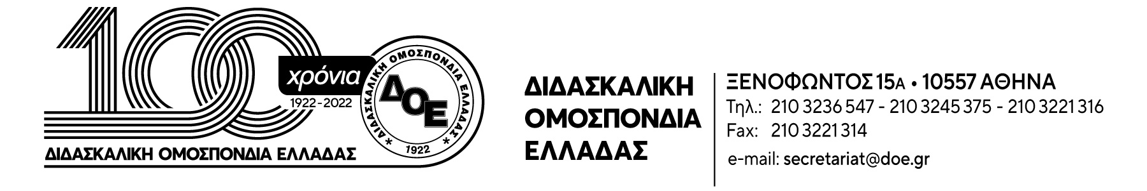

Αρ. Πρωτ. 2290 | Αθήνα 10/5/2021  Προς  Τους Συλλόγους Εκπαιδευτικών Π.Ε.

Θέμα: Ακυρώνουμε την υλοποίηση των εξετάσεων PISA.
H κυβέρνηση και η πολιτική ηγεσία του Υ.ΠΑΙ.Θ. σε εφαρμογή των άρθρων 104 και 108 του ν.4823/21 επιχειρεί, υποτίθεται, να διενεργήσει εξετάσεις διαγνωστικού χαρακτήρα σε εθνικό επίπεδο για τους/τις μαθητές/τριες της ΣΤ΄ τάξης 300 Δημοτικών και της Γ΄ τάξης 300 Γυμνασίων.
Την επόμενη σχολική χρονιά προβλέπεται η καθολική εφαρμογή των εξετάσεων σε όλα τα δημοτικά και γυμνάσια της χώρας οι οποίες αποτελούν μέρος του συνολικού αντιδραστικού σχεδιασμού του Υ.ΠΑΙ.Θ. για την εφαρμογή της αξιολόγησης μαθητών-εκπαιδευτικών-σχολικών μονάδων, με οδυνηρές συνέπειες για τη δημόσια εκπαίδευση, με περαιτέρω υποβάθμιση του ρόλου των εκπαιδευτικών και ασφυκτικό έλεγχο των σχολικών πρακτικών και διδασκαλίας.
Η δίωρη εξέταση σε Γλώσσα και Μαθηματικά με ποσοτικούς δείκτες και κοινά θέματα για όλη τη χώρα μετατρέπουν τους/τις μαθητές/τριες σε πειραματόζωα ενός ολέθριου πειράματος που έχει ως στόχο την κατηγοριοποίηση των σχολείων και τον μορφωτικό αποκλεισμό του μαθητικού πληθυσμού. Οι μαθητές/τριές μας οδηγούνται σε ένα αγώνα δρόμου ώστε να ανταπεξέλθουν σε «φασόν», πανελλήνιου τύπου εξετάσεις, που καλλιεργούν την κουλτούρα απόρριψης που θα τους συνοδεύει σε όλες τις βαθμίδες της εκπαίδευσης.
Επιδιώκουν να ενισχύσουν τον κοινωνικό ανταγωνισμό, τη λογική «όλοι εναντίον όλων», με τα αποτελέσματα να ιεραρχούν μαθητές και σχολεία, ανοίγοντας τον αντιδραστικό δρόμο για την γονεϊκή επιλογή σχολείων, μέσω της σύγκρισης!
Οι εξετάσεις PISA μόνο αθώες δεν είναι!
Αποτελούν εργαλεία του Ο.Ο.Σ.Α. και των αντιεκπαιδευτικών σχεδίων της Ε.Ε. για τη δημόσια εκπαίδευση. Επιχειρούν να αλλάξουν τη λειτουργία του δημόσιου σχολείου και να το μετατρέψουν σε ένα εξεταστικό κέντρο όπου θα κυριαρχεί η εμπορευματοποίηση του μορφωτικού αγαθού.
- Δεν θα επιτρέψουμε να μετατραπεί η γνώση σε τυποποιημένη μετρήσιμη δεξιότητα, θυσιάζοντας οποιαδήποτε έννοια ολόπλευρης ανάπτυξης και ουσιαστικής καλλιέργειας των μαθητών/τριών. Να μη «νεκρώσει» η γνώση και η κριτική σκέψη πάνω στα σύγχρονα κοινωνικά ζητήματα.
- Υπερασπιζόμαστε το δημόσιο σχολείο, τον παιδαγωγικό ρόλο των εκπαιδευτικών και τα μορφωτικά δικαιώματα των μαθητών/τριών μας.
Με βάση τα παραπάνω:
Κηρύσσουμε πανελλαδική 3ωρη διευκολυντική στάση εργασίας για το πρώτο 3ωρο του πρωινού προγράμματος, στις 18 Μαΐου, ημέρα διεξαγωγής των εξετάσεων, προκειμένου να ακυρώσουμε τις εξετάσεις κατηγοριοποίησης και αποκλεισμού.
Καλούμε τους Συλλόγους Π.Ε. της χώρας να προβούν σε κοινές ενημερώσεις – συζητήσεις με τις ενώσεις – συλλόγους γονέων και συλλόγους διδασκόντων, ώστε να απορρίψουν τη συμμετοχή στις εξετάσεις.
Καλούμε τους εκπαιδευτικούς να συμμετέχουν στις κινητοποιήσεις προκειμένου να αποτραπεί η διάλυση του δημόσιου σχολείου. .

